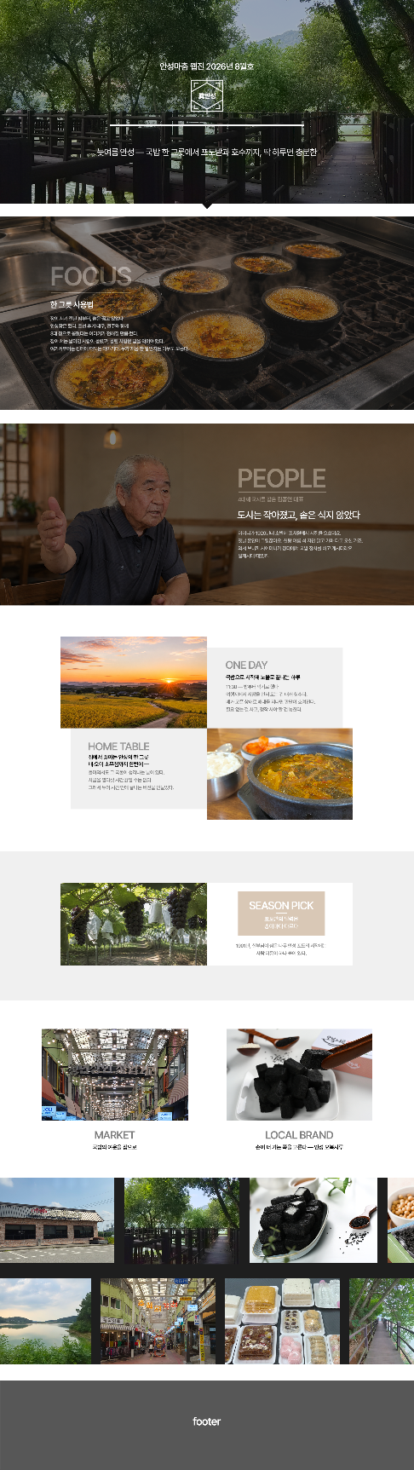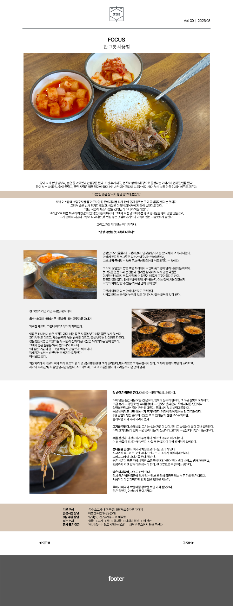

메인, 서브페이지 시안
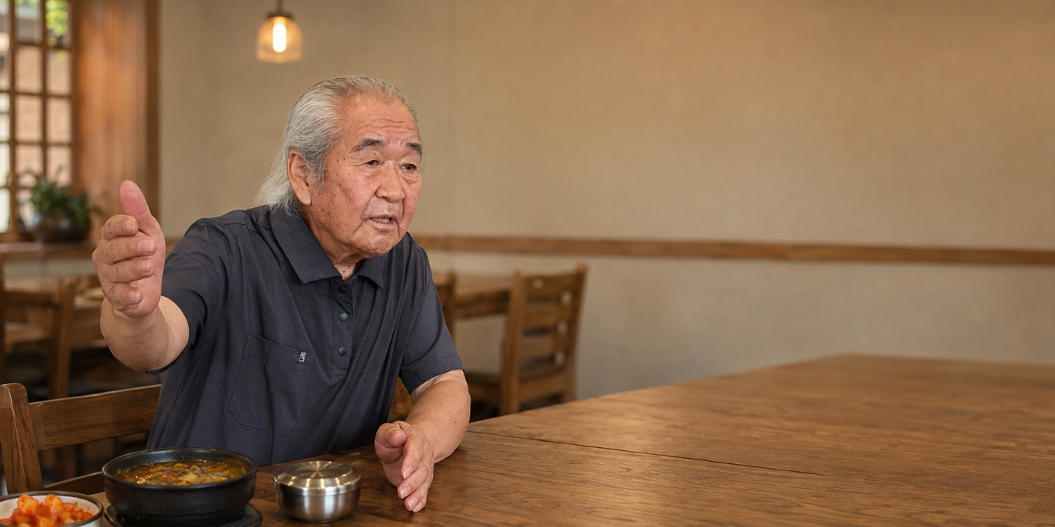 PEOPLE도시는 작아졌고, 솥은 식지 않았다
안성장터국밥
4대째 국자를 잡은 김종안 대표 글 [에디터명] · 사진 [촬영자명] | 2026.08.30
안성장은 조선시대 대구장, 전주장과 함께 전국 3대 시장으로 꼽혔다. 삼남에서 한양으로 올라가는 물산이 죄다 이 고을을 거쳤기 때문이다. 경부선이 평택으로 비껴가면서 그 자리는 저물었지만, 소만은 철로에 실을 수 없어 우시장은 오래 남았다. 열아홉에 조치원에서 가마를 타고 안성으로 온 며느리가 시어머니의 국밥 솥을 이어받은 것이 그 무렵이다. 장날에만 걸리던 솥은 해방과 전쟁과 휴전을 지나 상설 점포가 되었고, 형에게서 동생에게로, 다시 회사를 그만두고 돌아온 아들에게로 넘어갔다. 도시가 작아지는 동안에도 이 집 주방의 불만은 한 번도 꺼지지 않았다.
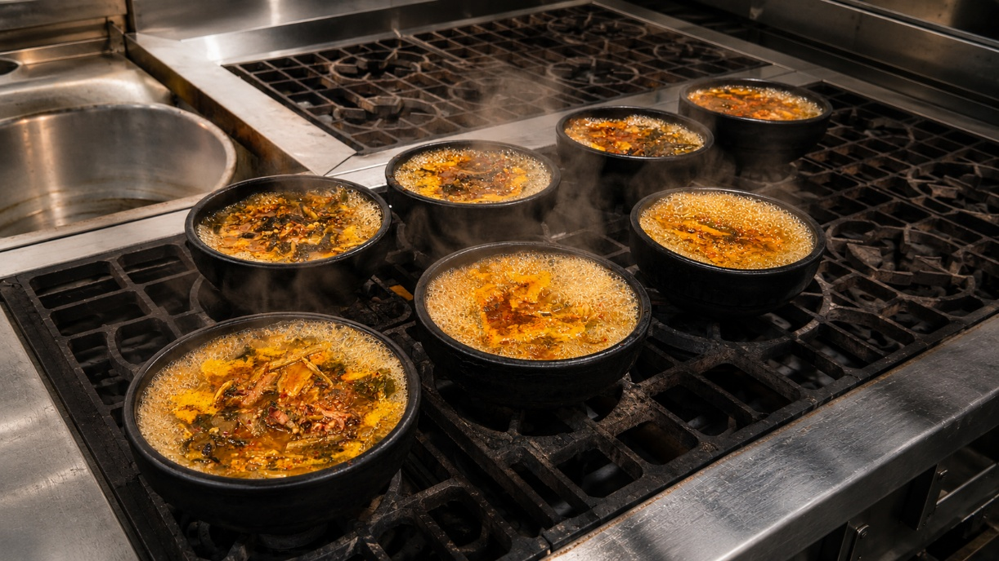
Q. 4대째라고 들었습니다. 시작이 궁금해요
어머니가 1920년대 초반에 조치원에서 시집을 오셨어요. 옛날 혼인이 그렇잖아요. 신랑 이름 석 자만 알고 가마 타고 오신 거죠. 와서 보니까 시어머니가 장터에서 국밥 장사를 하고 계시더래요. 일제시대 때였죠.
그때는 매일 하는 게 아니었어요. 장날마다만 했죠.
Q. 그 시절 안성은 어떤 곳이었나요?
안성이 엄청 큰 도시였어요. 백화점도 있었고. 옛날에는 한양을 가려면 천안을 거쳐서 안성으로, 안성에서 양성을 거쳐서 수원으로, 그렇게 올라갔거든요. 전라도 강원도 도로가 다 여기로 통해서 한양으로 갔어요.
그러다 철도가 저쪽 평택으로 지나가면서 안성이 쇠퇴하기 시작했죠. 국도도 철도를 따라 올라가고.
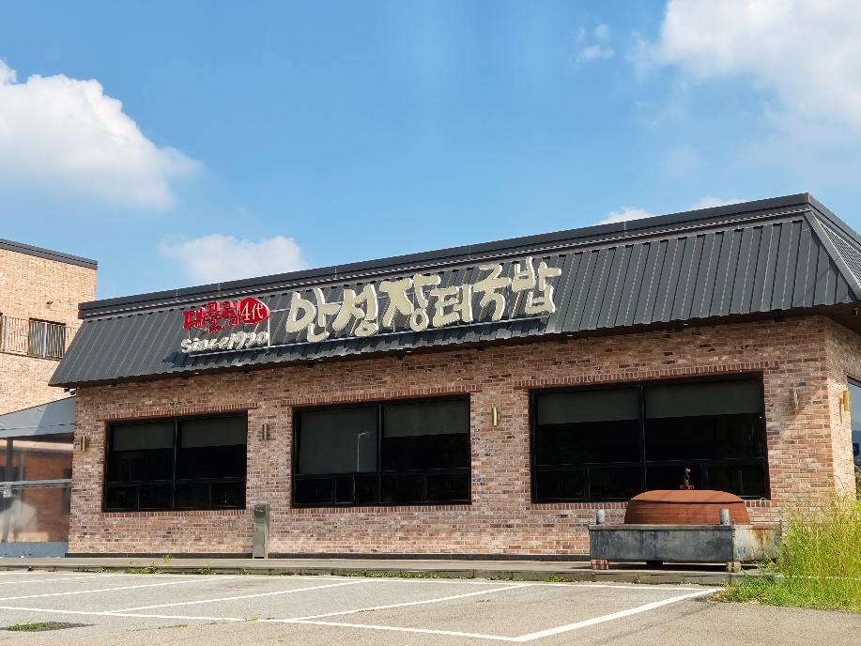
Q. 그래서 '장터국밥'인가요?
옛날에 안성 장이 컸어요. 특히 우시장이. 전국 3대 장터라고 그랬대요.
장이 크니까 고깃거리가 좋잖아요. 신선하고. 자연히 고기로 하는 음식이 남들보다 발달한 거죠. 지금도 안성 고기가 맛있어요. 한번 들러 보시면 다른 고장보다 좀 맛있다는 걸 느끼실 거예요. 재료가 우선 신선하고, 흔하고, 구하기가 쉬웠으니까.
Q. 장터 음식이라는 게 따로 있나요?
장터에 가서 보면 다 국물 문화예요. 국물에 밥 말아 먹는 거.
제가 보기에는 재료 때문에 그런 것 같아요. 안성은 장터국밥뿐 아니라 국물 있는 음식이면 다 발달했을 거예요.
Q. 무엇이 들어가나요?
소고기죠. 양지. 주재료가 양지고 채소가 여섯 가지 정도 들어가요.
국물은 뼈로 냅니다. 양지는 세 시간쯤 삶고요.
어머니 대에서 대표님 대로 넘어온 과정이 궁금하다
해방되고 6.25가 있었고 휴전이 되고, 그때까지도 계속 장날마다 국밥을 파셨대요.
새마을운동 무렵인 것 같은데, 그때부터 가게로 들어갔어요. 장날마다가 아니라 정식으로 가게를 얻어서요.
그러다 형님이 하시게 됐는데 일찍 돌아가셨어요. 집에서 회의를 해가지고, 밖에 나가 있던 저더러 들어오라고 하더라고요. 대를 이어서 이건 해야 된다고. 그래서 제가 하게 된 겁니다.
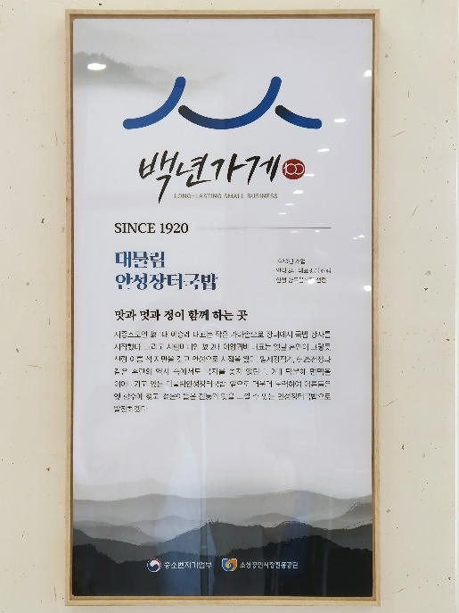
안성에 장터국밥집이 여럿인데 여기만의 차이라면?
저희는 꾸준히 이런 식으로 하니까요. 지금 메뉴가 하나밖에 없어요.
요새는 젊은 사람들이 가르쳐 달라고 해서 가르쳐 줘도 못 해요. 힘들어서요. 요즘은 인스턴트로 다 나와 있잖아요. 뼈 가루도 나오고 국물 자체도 나오니까 몇 시간 더하기 몇 시간, 이런 식이면 얼마나 쉬워요.
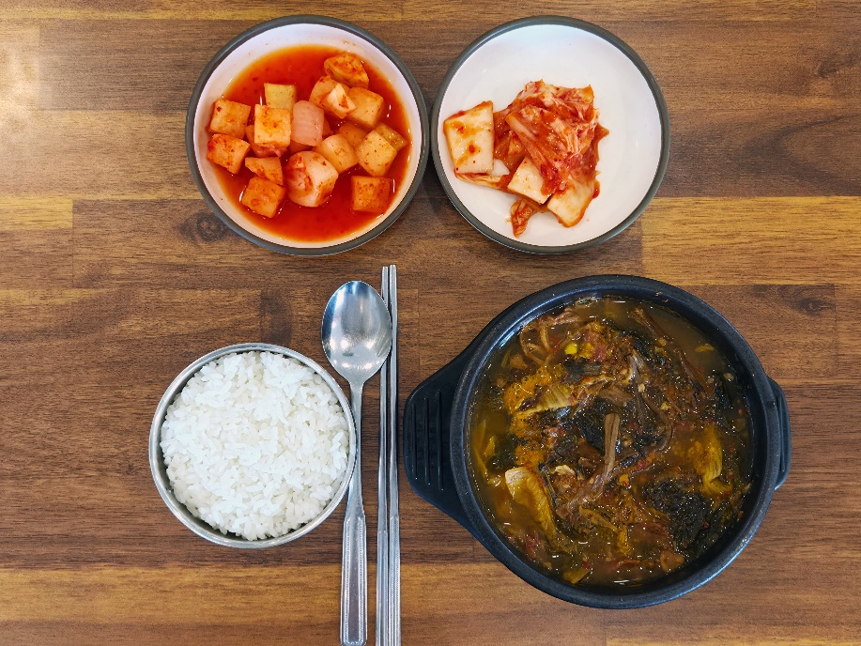
근데 저희 집은 주방에 불이 24시간 365일 안 꺼져요. 끌 수가 없어요. 뚝배기 넣고 삶고, 고기 넣고 삶고, 계단식으로 계속 돌아가니까요. 노골적으로 다 가르쳐 줘도 힘들어서 안 해요.
그 일을 평생 해오신 셈이다
평생은 아니고, 아들이 하기까지 30년쯤 했죠.
이건 누가 관두라고 그러지도 않고… 평생 하는 거죠.
가장 잘 어울리는 반찬 하나를 고른다면
김치, 깍두기요. 저희는 그냥 딱 두 개밖에 없어요.

